ЗАДАЧА Cх. TOTO

Автор: Стоян Капралов

Дядо Пешо редовно участва в играта „ТОТО 2–6/49“. Той използва само специални комбинации, в които попълнените квадратчета могат да бъдат обходени циклично с ход на шахматен кон.  Например, комбинацията 1, 5, 10, 16, 20, 25 от фиша на дядо Пешо, може да бъде обходена циклично с ход на коня по следния начин 1, 16, 25, 20, 5, 10, 1.  Дядо Пешо направил списък на всички специални комбинации, като ги подредил лексикографски и ги номерирал, започвайки от номер 1. Понеже списъкът станал много голям и на дядо Пешо не му било удобно да го носи всеки път със себе си в ТОТО-пункта, той помолил внука си Пепи–програмиста да направи приложение за мобилен телефон, което по даден номер на комбинация да извежда самата комбинация. |  | 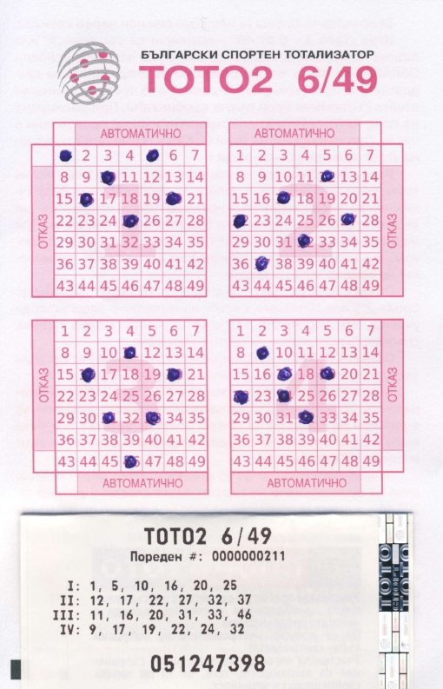
Напишете програма toto, която по даден номер k, намира комбинацията с номер k от списъка на всички специални комбинации, направен от дядо Пешо.
Вход. От стандартния вход се въвежда цяло число k.
Изход. На стандартния изход да се изведе комбинацията с номер k от списъка на всички специални комбинации. Числото k е такова, че в списъка има комбинация с номер k.
ПРИМЕРИ
Вход  8 | Вход  747
Изход  1 5 10 16 20 25 | Изход  12 17 22 27 32 37

